附件2：

“智慧团建”系统

管理员转出团员操作教程

1.通过电脑登陆“智慧团建”系统（https://zhtj.youth.cn/zhtj/），点击左侧业务办理，组织关系转接办理。

注：登录账号为**身份证号**，原始密码为**身份证号后八位**（若忘记密码可联系校团委智慧团建联络员修改）。

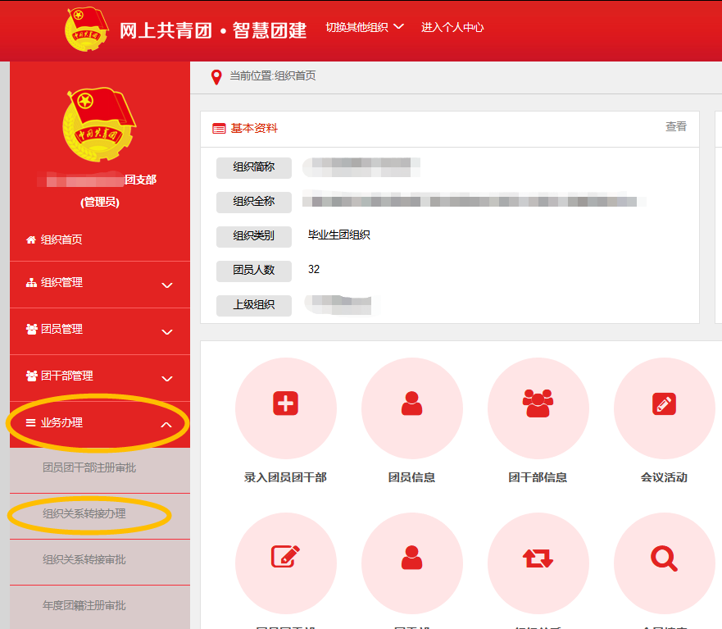

2.点击办理转出。（在该页面也可进行撤回操作，转出团员后，点击查看，点击右上角撤销即可，注意**北京、广东、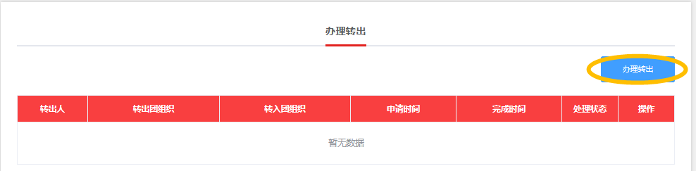福建**地区一旦转出**不可撤销**）

3.填写转出团员信息。

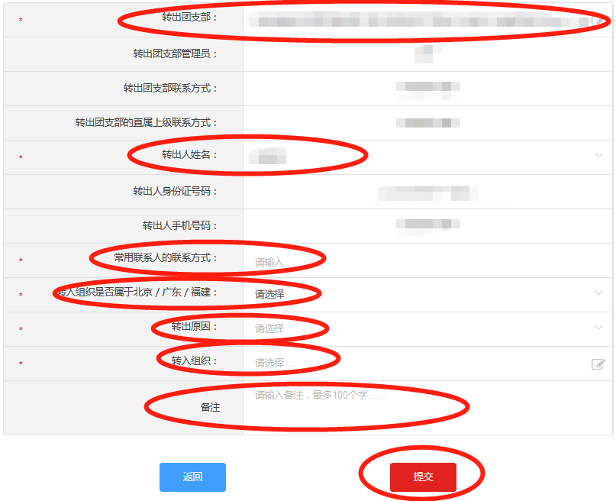填写说明：

（1）转出团支部，选择你要转出的团支部。

（2）转出人姓名，选择你要转出的团员姓名。

（3）常用联系人的联系方式，填写团员电话。

（4）转入组织是否属于北京/广东/福建，按实际情况填写是或否。

（5）转出原因和申请转入组织及相关内容，按下表填写。（表见下页）

（6）备注请填写：我是中国劳动关系学院应届毕业生，现因XXXX（该团员的转出原因，如升学）转至您团支部，请您接收，谢谢！如有特殊情况可与我联系。

|  |  |  |  |
| --- | --- | --- | --- |
|  | **转出原因** | **申请转入组织** | **特殊内容** |
| 1 | 升学 | 新学校团组织 | 毕业去向：根据实际情况填写  新学校名称：根据实际情况填写 |
| 2 | 已落实工作单位（含自主创业），且单位有团组织 | 工作单位团组织 | 工作单位名称  根据实际情况填写 |
| 3 | 已落实工作单位（含自主创业），单位无团组织 | 工作单位所在地乡镇街道“学社衔接临时团支部” | 工作单位名称  根据实际情况填写 |
| 4 | 出国（因公出国/境） | 同2或3 | 同2或3 |
| 5 | 出国（境）学习研究 | 中央和国家机关全国总工会机关中国劳动关系学院出国（境）学习研究团员团支部 | **需填写附件3** |
| 6 | 出国（因私出国/境） | 户籍所在地或本人、父母居住地的乡镇街道“学社衔接临时团支部” | 无需填写 |
| 7 | 未就业 | 学生户籍所在地、生源地、父母居住地的乡镇街道“学社衔接临时团支部” | 无需填写 |
| 8 | 参军入伍或到  涉密单位工作 | 由省级团组织审核后进入特殊单位专属库进行集中管理 | 按相关要求办理线下团组织关系的转接手续 |

注：

（1）申请转入组织的填写方式是通过隶属关系来层层选择的（如下图），若找不到团支部，请灵活使用搜索功能。

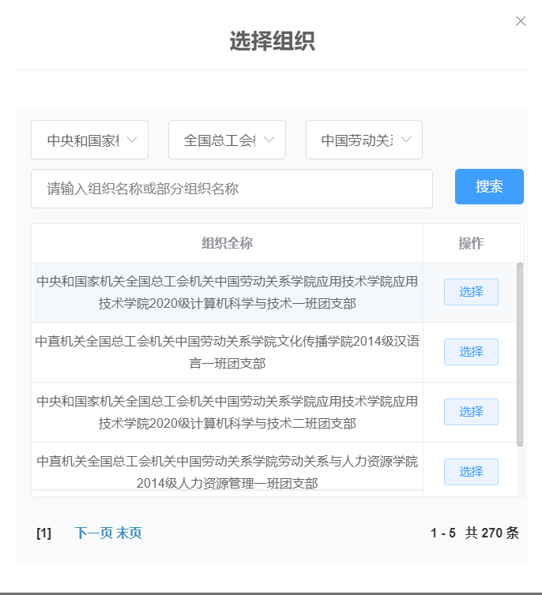

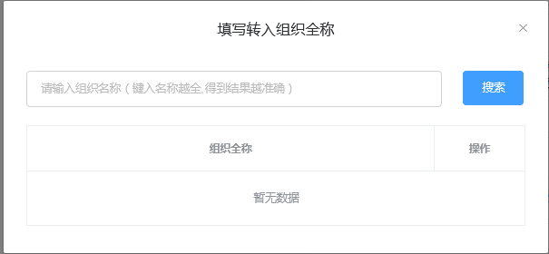（2）转入北京、福建、广东的申请转入组织的填写方式与（1）不同，是直接进行搜索的，如下图所示。

4.点击提交，等待接收单位审批。

注：若接收单位长期不同意申请，请毕业生自行联系接收单位了解情况。

**有疑难问题可直接与校团委智慧团建联络员（负责人）联系。**